Matilde
MI MAMÁ VIVIÓ en un rancho cuando era chiquita y de pronto le entra ganas de regresar a aquellas épocas. Así es que no era nada sorprendente encontrarla de vez en cuando moliendo maíz en un metate; a veces se despertaba de madrugada a subir cubetas de agua desde el estacionamiento. Esto podía resultar muy extraño, porque las tortillas se pueden comprar en una tortillería y ahorrarse ese trabajo que parecía tan pesado, y el agua salía de cualquier llave de la casa que uno abriera. Pero no decíamos nada, porque mi papá ya nos había explicado que lo que mi mamá tenía era eso de la nostalgia. Que extrañaba su niñez y su vida en el rancho.
Pero sí hay que admitir que aquel año la nostalgia de mi mamá había llegado demasiado lejos. Un día entró a la casa cargando un pavo. Cualquiera pensaría que es normal llegar con un pavo a casa cuando sea vecina la temporada navideña, pero este no era un pavo como acostumbramos verlos todos los que vivimos en una ciudad: congelados y empaquetados en un supermercado. No, este pavo era uno vivo, con todo y plumas, que se retorcía con violencia en los brazos de mi mamá. Pensamos todos, claro, que era muy absurdo mantener a un pavo durante dos meses, porque además de que un pavo no es un animal muy bonito que digamos, hace mucho cochinero y mucho ruido.
Todos pensamos eso menos mi hermana Natalia que, a la hora que vio al pavo, le entró tal entusiasmo que pensamos que lo había confundido con el perro que durante tanto tiempo les había pedido a mis papás que le compraran.
— ¡Una mascota, una mascota!
No tuve otro remedio que darle un zape a mi hermana y decirle queaquella cosa no era una mascota sino un pavo.
Mi mamá fue a depositar al animal en el baño, que era el único lugar que teníamos más o menos disponible para guardarlo.
Claro que yo no estaba nada contento de tener que convivir con un pavo durante dos meses, pero nunca me imaginé que podía ser tan malo. El animal empezaba a hacer escándalo desde la madrugada y lo peor de todo era que entrar al baño se había convertido en una especie de carrera de obstáculos en la que teníamos que brincar plumas, granos de maíz y al mismo pavo para poder llegar hasta la regadera.
Yo me la pasé refunfuñando desde que el pavo llegó a la casa, pero mi mamá decía que era muy bonito y muy campirano eso de engordar un pavo para comérselo en Navidad.
Sin embargo, Natalia era la que más nos preocupaba a todos.
—Mira, Matilde —le decía al pavo cuando entraba al baño—, no está bien que dejes tú comidita regada por todas partes, ¿eh?
— ¿Matilde? ¿Cómo que Matilde? —le preguntó una vez mi papá.
—Así se llama mi pajarito.
—Es un pavo, zonza —le dije yo sin usar tanta paciencia como mi papá—; y además, no puedes ponerle ese nombre, ¿cómo sabes que es una pava no un pavo?
Natalia miró al animal con detenimiento, le examinó un poco lasplumas, le levantó la pata y me dijo simplemente:
—Pues no sé si es pavo o pava, pero igual tiene cara de Matilde.
Yo no entendía qué de interesante le podía encontrar mi hermana asentarse tardes enteras frente a un pajarote tan sin chiste, pero varias veces la escuché platicando con Matilde —y es que, finalmente, eso sí, todos nos acostumbramos a llamar al pavo por ese nombre.
—Natalia, mejor no juegues tanto con el pavo —le advertía mamá al ver que no se separaba del animal.
Mi hermana no le hacía caso, y les provocaba a mis papás una gran inquietud, que los tuvo largos ratos sentados frente a ella, escuchando las conversaciones que se inventaba con el pavo.
Mis padres estaban muy preocupados por el desencanto que se le iba a venir encima a Natalia cuando llegara inevitablemente la hora de cocinar a Matilde, de manera que procuraban hablar mucho de la condición del pavo como futura cena de Navidad.
De cualquier forma, pasamos los dos meses conviviendo con Matilde. Mi hermana se entretenía dándole de comer, paseándola en círculos alrededor de la sala y tratando de enseñarle a dar la pata a cambio de un grano de elote (cosa que por supuesto nunca logró), mientras le platicaban sé qué tantas cosas que casi nos hicieron sospechar que había enloquecido. ¿Por qué mejor no te vas a jugar con Ana Laura? —le sugería mamá.
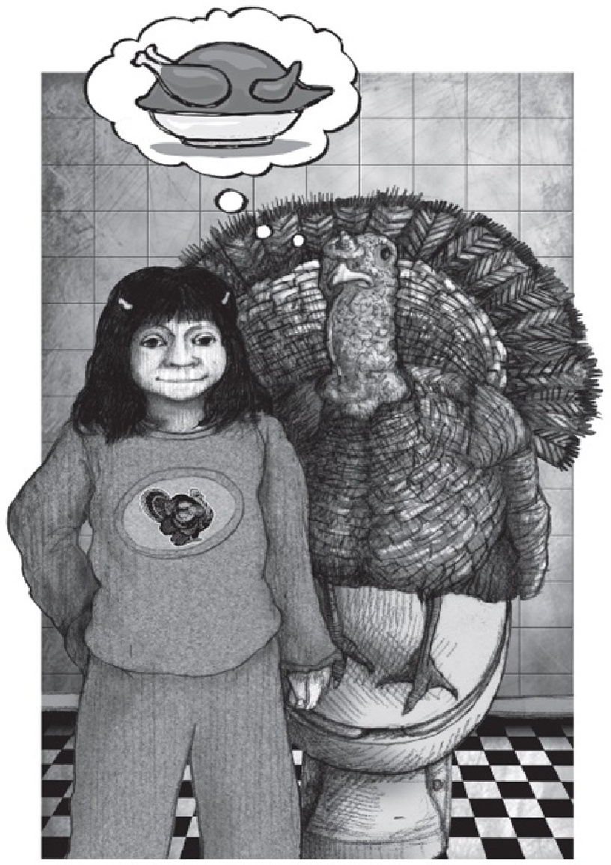
Ana Laura era la mejor amiga de mi hermana, y vivía en nuestro mismo edificio. Pero Ana Laura tenía un par de semanas sin querer hablarle a Natalia porque se sentía desplazada por el pavo, que además de todo, tampoco le caía demasiado simpático. Cuando llamaba por teléfono preguntaba por mí en lugar de por mi hermana, y claro que eso era para darle celos a Natalia. Ana Laura en realidad no tenía nada que hablar conmigo y a mí francamente me parecía muy ridículo salir a jugar con una amiga de mi hermana; pero así y todo, una vez, cansado ya de las locuras de Natalia con el pavo, me salí a jugar con Ana Laura. Fue cuando ya habían empezado las vacaciones y fue la tarde más espantosa de mi vida. Lo bueno es que nadie nunca se enteró de que yo había jugado a tomar el té con una niña de siete años. Hubiera sido desastroso para mi imagen. Todo, sólo para ayudar a Ana Laura a molestar a mi hermana, para que resintiera igual de desplazada que ella. Yo no sabía qué era peor, que recambiarán por un pavo o por un hermano mayor. Desde luego mi fugaz amistad con Ana Laura terminó esa misma tarde, cuando nos despedimos, después de mirar un rato a Natalia, que le daba de comer al pavo en el pico.
Conforme se acercaba el día veinticuatro, mis papás se preocupaban cada vez más. Mi mamá acabó por aceptar que había sido una pésima idea eso del pavo vivo, y no tanto por todas las molestias que nos ocasionó, sino porque mi hermana parecía haberse encariñado de verdad con él, y era un hecho que, tarde o temprano, lo tendrían que ejecutar para que nos lo comiéramos.
Aquél sábado yo fui el encargado de alejar a mi hermana de la casa, que habría de convertirse ese día en el patíbulo de la Matilde. Y qué bueno también, porque yo no tenía el menor interés de presenciar la ejecución.
Sorprendentemente no tuve ningún problema para sacar a mi hermana de la casa.
—Vamos al cine —le dije —, y después podemos dar una vuelta por el parque, o por la tienda de juguetes, para que le lleves tu carta a Santa Clos.
—Mi carta a Santa Clos ya la mandé
—dijo ella muy solemne.
Sin chistar, ni insistir en que nos lleváramos a Matilde al cine, Natalia salió conmigo de la casa.
Durante toda la tarde la noté triste y pensativa. No le entusiasmó la película, ni el parque, ni la tienda de juguetes.
Volvimos a casa como a las siete. Para esas horas Matilde ya no estaba dando lata en el baño, sino en el más allá, y su cadáver recibía inyecciones de jerez y leche en la cocina.
Natalia dijo “buenas noches” y se fue directamente a su cuarto, y mispapás pudieron ahorrarse el discurso que tenían preparado para contestar a las preguntas que ella ya no hizo.
Y sin embargo más tarde, desde afuera, la escuché sollozando.
A la noche siguiente todos imaginamos que íbamos a presenciar una escena muy trágica a la hora en que Natalia viera en la mesa a Matilde, cocinada y rellena de carne con pasitas. Y sí, un gesto de tristeza se dejó ver en su rostro cuando vio a su mascota tan doradita. Pero no sólo no rompió en llanto, sino que con aparente gusto se comió un par de rebanadas de la pechuga de Matilde.
—No es que me guste tanto —me dijo al oído al acabarse la primerarebanada—, pero así ella va a estar siempre conmigo.
Yo acaricié la cabeza de mi hermana y ella sonrió.
Creo que algo le decía que a la mañana siguiente, en una cajota en el sillón de la sala, encontraría a Ramona, una mascota de verdad, que movía la cola, ladraba, y lo mejor de todo: que no estaba destinada a convertirse en una cena.

FIN

